ZAS informatiebrochure
voor studenten

Dienst 2D: Cardiologie Lounges en ShortStay
Campus ZAS Middelheim
Je komt binnenkort op stage bij ZAS – Ziekenhuis aan de Stroom. Welkom! We geven je in deze brochure graag wat meer informatie over de afdeling waar je stage zal doen. Daarnaast geven we je ook praktische info en richtlijnen voor tijdens je stage. Veel succes!

Informatie over jouw stage-afdeling

Algemene informatie
Adres:
Campus ZAS Middelheim
Lindendreef 1
2020 Antwerpen
Tel. 03 280 31 11 (algemeen)

- Cardiologie in-lounge - MILI (route 200)
Tel. 03 280 32 99
- Cardiologie out-lounge - MILO (route 215)
Tel. 03 280 23 15
- Cardiologie ShortStay (route 515)
Tel. 03 280 32 73

Dienst 2D omvat drie verschillende onderdelen: Cardiologie Lounges (in en uit) en Cardiologie ShortStay. Beide lounges zijn gelegen op de tweede verdieping. Afdeling ShortStay is op het vijfde verdiep gelokaliseerd.

De in-lounge (MILI) situeert zich voor het cathlab op route 200.
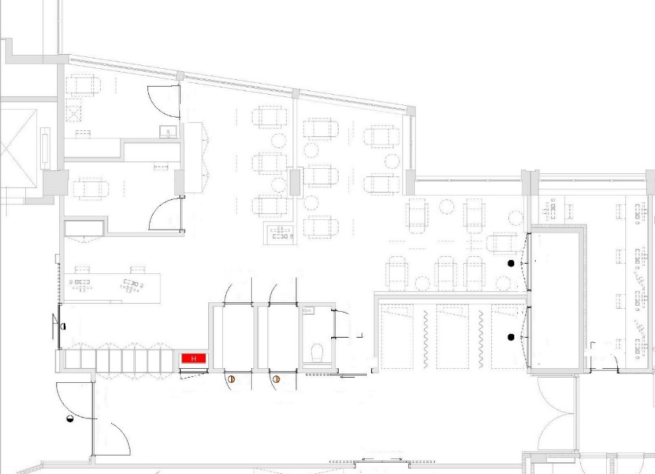

Voor de out-lounge (MILO) volgt u route 215 . Deze ambulante afdeling telt 16 zetel-posities, 5 één-persoonskamers en een zaal met 4 bedden.

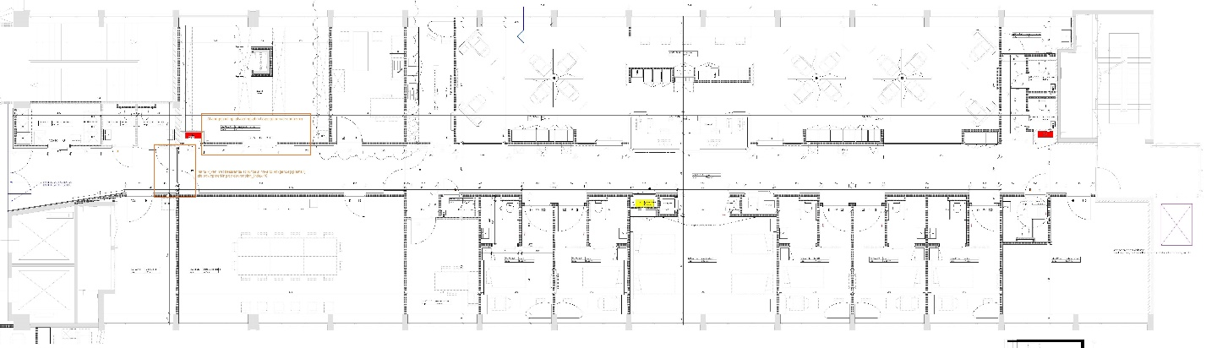

Voor afdeling Cardiologie ShortStay volgt u route 515. De verpleegafdeling sluit aan op de afdeling Cardiologie-LongStay.
Cardiologie ShortStay is voorzien van 12 bedden voor patiënten die 1 nacht gehospitaliseerd worden na een procedure op het cathlab.
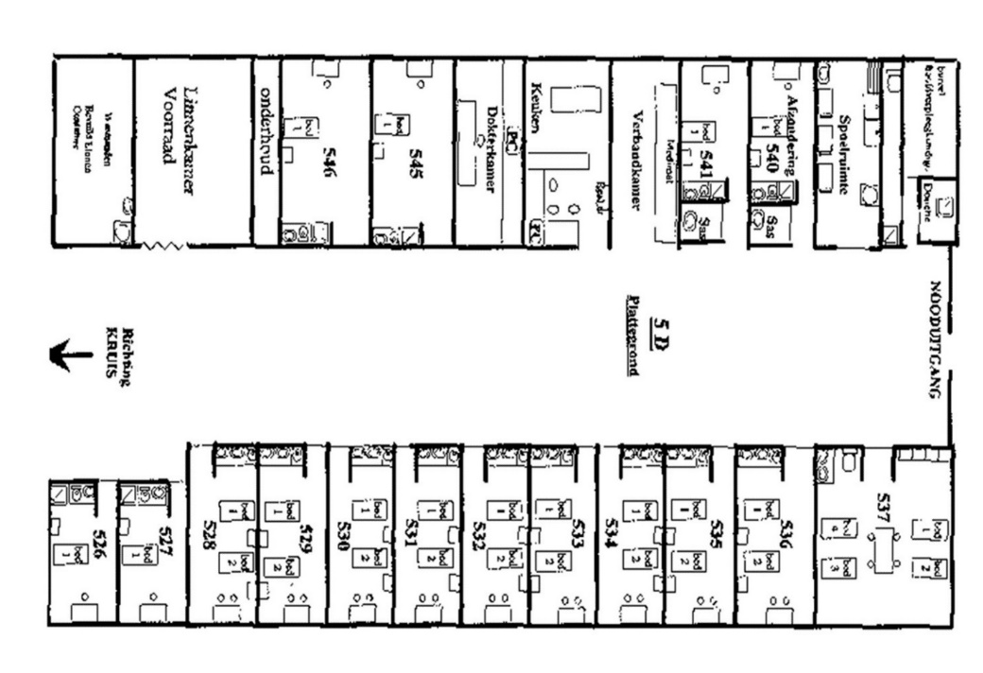

Contactpersonen

- Afdelingshoofd:
Mevr. Heidi Cappon
heidi.cappon@zas.be
Tel.03 280 32 38

- Mentoren:

Mevr. Birgitta Cramm
birgitta.cramm@zas.be
Tel.03 280 32 73

Mevr. Tessa Kips
tessa.kips@zas.be
Tel.03 280 32 73

Dagindeling

Shiften

MILI:
- Vroege dienst: 06u30u – 14u30u
- Dagdienst: 09u00u – 17u00u

MILO:
- Vroege dienst: 06.30u – 14.30u
- Dagdienst: 11.00u – 19.00u
- Late dienst: 13.00u – 21.00u

ShortStay:
- Vroege dienst: 06.30u – 14.30u
- Late dienst: 13.00u – 21.00u
- Nachtshift: 20.45u – 06.45u

Verloop van een shift

MILI:
Vanaf 6.30u worden patiënten ontvangen en voorbereid op de procedure in het cathlab:
- Opname administratief in orde maken bij aanmelden van de patiënt aan de balie.
- Patiënt informeren over het verloop van de opname.
- Patiënt locker toewijzen.
- Patiënt laten omkleden volgens protocol per procedure.
- Anamnese en verdere voorbereiding van de patiënt volgens protocol per procedure
(zo nodig staalname, ECG, katheter prikken, glycemiemeting, medicale voorbereiding…)
- Patiënt informeren: onderzoek / behandeling / verder verloop van de opname / cardiale revalidatie / …
Pauzemomenten worden per dag ingepland tussen 11.30u en 13u in functie van de dienst, rekening houdend met piekmomenten.

MILO:
Patiënten krijgen in ambulante setting de nodige zorgen na een procedure op het cathlab. De zorgen en verblijfsduur zijn afhankelijk van het onderzoek of de behandeling die de patiënt onderging en het individuele profiel van de patiënt.
- Ontvangst en installeren patiënt
- Administratie omtrent opname in MILO, verleende zorgen en eventuele vervolgafspraken
- Post-procedure zorgen afhankelijk van de procedure die de patiënt onderging
(monitoring, zorgen mbt drukverbanden, katheterzorg, wondzorg, glycemiemeting …)
- Informeren van de patiënt: post-procedure zorgen, behandeling, vervolgafspraken, aandachtspunten, cardiale revalidatie…
- Briefing bij aanvang nieuwe dienst (vb.: vroege -> dag -> late)

Pauzemomenten worden per dag ingepland in functie van de dienst, rekening houdend met piekmomenten.
voor de vroegdienst tussen 11.30u en 13u
voor de late dienst rond 18u

ShortStay:
06.30u | Briefing van nachtdienst aan de vroege dienst
06.45u – 08.00u | Verzorging van patiënten (medicatie, glycemiecontrole, wondzorg, monitoring, katheterzorg, ADL, ontslag klaar maken …)
Vanaf 08.00u | Briefing aan arts, zorgen voor noodzakelijke onderzoeken (RX, echo, ..), administratie
 | Ontslagmanagement
 | Aanbrengen van bedden voor cathlab
 | Patiënten post-procedure afhalen (cathlab, recovery, …), installeren en verzorgen (monitoring, observatie inprikplaats, zorgen m.b.t. drukverband en/of incisiewonde, katheterzorg, …)
 | Administratie nieuwe patiënt: nazicht medicatie, ingestelde therapie, noodzakelijke post procedure onderzoeken, vervolgafspraken …
11.45u | Glycemiecontrole, medicatie
12.00u | Middageten uitdelen
13.00u | Briefing van vroege dienst aan late dienst
13.15u | Vroege dienst: afronden administratie + ondersteuning late dienst  Late dienst: middagtoer met observatie patiënt (parameters, pijn, inprikplaats, drukverband, katheterzorg, …)
 | Patiënten post-procedure afhalen (cathlab, recovery, …) installeren en verzorgen (monitoring, observatie inprikplaats, zorgen m.b.t. drukverband en/of incisiewonde, katheterzorg,…)
17.00u | Glycemie controle alvorens hostessen het avondeten uitdelen
19.30u | Avondtoer met observatie patiënt (parameters, pijn, inprikplaats, drukverband, katheterzorg,…)
20.45u | Briefing van late shift aan nachtshift
21.00u | Nachttoer avondtoer met observatie patiënt ( parameters, pijn, inprikplaats, drukverband, katheterzorg, monitoring, …)
Vanaf 05.00u | Ochtendtoer met observatie patiënt en zo nodig staalafnames.

Pauzemomenten worden per dag ingepland in functie van de dienst rekening, houdend met piekmomenten.
voor de vroegdienst tussen 11.30u en 13u
voor de late dienst rond 18u

Wat doet onze afdeling

Op het cathlab worden patiënten met (vermoeden van) acute coronaire en elektrofysiologische aandoeningen onderzocht én/of behandeld. Onze afdeling zorgt pré- en postprocedure voor deze patiënten. Patiënten worden voor de geplande procedures op onze afdeling ontvangen en voorbereid. Dit gebeurt hoofdzakelijk op de afdeling ‘MILI’. Postprocedure komen patiënten terecht in ambulante setting (MILO) of worden ze gehospitaliseerd op onze verpleegafdeling (ShortStay).
Patiënten worden veelal gepland opgenomen. Echter, ook opnames in acute setting zijn mogelijk.

De meest voorkomende (aanmeld-)klachten/ ziektepatronen zijn:
- Hartinfarct
- Angor klachten
- Hartritmestoornissen
- Hartinsufficiëntie

De meest voorkomende onderzoeken en behandelingen zijn:

- Coronaire onderzoeken en behandelingen: coronarografie- PTCA- PCI-CTO
- Elektrofysiologische onderzoeken en behandelingen: EFO- ablatie- PVI
- Implantatie en batterijwissel van: PM-ICD-CRTd -CRTp
- Implantatie en extractie van looprecorder (reveal)
- PFO-ASD-LAA
- PTMV-PTAV
- Cardioversie
- Ajmalinetest
- ECG
- TEE - TTE
- Cardioversie

Informatie en protocollen omtrent deze behandelingen kan je o.a. terugvinden via het kwaliteitsportaal.

Jullie kunnen je verwachten aan een stage waar veel verpleegtechnische handelingen zich aanbieden:
- Medicatie toedienen (SC, IM, IV, PO)
- Bloedafnames en katheters (infuusslot) prikken
- Medicatie berekenen
- Glycemie opvolging
- Voorbereiden van patiënt voor onderzoek en/ of behandeling
- Installeren en opvolgen van patiënten na onderzoek en/of behandeling
- Ondersteuning bij ADL
- Bijwonen van cardiale onderzoeken
- Herkennen van ritmestoornissen (monitoring)
- EKG nemen en interpreteren
- Verpleegkundige administratie

Maar ook het sociale aspect van verpleging komt aan bod:

- Emotionele opvang na slecht nieuwsgesprek
- Informeren van patiënten pré- en postprocedure
- Hulp bij zelfredzaamheid van de (oudere) patiënt
- Begeleiding van de patiënt en familie

Verwachtingen

Neem contact op met de afdeling alvorens je stage te beginnen. Doe dit bij voorkeur per mail of telefonisch. Vermeld hierbij eventuele bijzonderheden zoals lesdagen, terugkomdagen, wensen…
Bij aanvang van de stage doorloop je de verplichte online leermodules BLS – Brandveiligheid – Kwaliteit en Bloedproducten voor studenten. De stagementoren zullen je hiermee verder helpen, spreek hen aan.
Maak je stagedoelen kenbaar op de afdeling. Zorg ervoor dat de stagedoelen relevant zijn voor de afdeling en bespreek ze met de mentoren. Elke student wordt dagelijks toevertrouwd aan één of meerdere verpleegkundigen. Dit is afhankelijk van de personeelsbezetting van dat moment. Geef aan de verpleegkundige waar je aan gekoppeld bent duidelijk aan waar je aan wil werken. Het laten invullen van je “dagelijkse feedback” aan de hand van je dag reflecties is jouw verantwoordelijkheid en zeer belangrijk voor je tussentijdse- en eindevaluatie. Maak eerst je eigen reflectie alvorens het formulier aan de verpleegkundige te geven.
Wat vinden we belangrijk:
- Bereid je voor op je stage
Kennis anatomie en fysiologie van het hart, bloedvaten en bloedsomloop
- Wees tijdig aanwezig op de afdeling.
- Wees ordelijk, net en stipt. Stel je verantwoordelijk op.
- Kritische geest en goed observatievermogen
  - Meld belangrijke zaken onmiddellijk (vb.: afwijkende parameters, RSP…)
- Vlotte toepassing van sociale vaardigheden t.o.v. patiënten en collega (verzorg je taalgebruik).
  - Wees beleefd en correct in elke situatie.
  - Assertiviteit wordt aanvaard wanneer deze op de juiste wijze getoond wordt.
  - Wees vriendelijk en begripvol t.o.v. onze patiënten en collega’s.
- Je hebt de wil om bij te leren en staat open voor opbouwende feedback.
- Besteed aandacht aan je voorkomen en attitude (positief en gemotiveerd).
- Initiatief nemen in je eigen leerproces en doelstellingen. Als je een bepaalde verpleegtechniek wilt oefenen, laat dit dan tijdig weten aan de collega waaraan je gekoppeld staat.
- Wees collegiaal naar je medestudenten toe – onafhankelijk van de opleiding of academiejaar.
- Neem je verantwoordelijkheid op. Verzin geen smoesjes, wees eerlijk.

Na enkele dagen verwachten we dat:
- je inzicht krijgt in de dagelijks werking van onze afdeling.
- je inzicht krijgt in de patiëntenpopulatie.
- je het overzichtsbord in het verpleegstation kan interpreteren
- je op rustige momenten zelf initiatief neemt om je verder te verdiepen in de afdeling gebonden pathologie, medicatie met betrekking tot het cardiovasculaire stelsel, ECG…
- je zelf het initiatief neemt inzake hulp aan bieden en werk zien (er is altijd wel iets te doen).
- je vragen stelt als iets niet duidelijk is of als twijfelt over iets. Je bent hier om te leren.

We vinden het belangrijk dat we je zien groeien naar het einde van je stage toe.

Tweedejaarsstudenten verpleegkunde

Je krijgt de kans je initiatie name en verantwoordelijkheidszin te vergroten. We verwachten dat je de verpleegkundige activiteiten gaat organiseren en plannen zodat je een duidelijke zicht krijgt op het dienstgebeuren. Er wordt verondersteld dat je de technieken van het eerste jaar vlot kan uitvoeren. De aangeleerde technieken worden veelvuldig geoefend en bijgestuurd waar nodig. Voorbereiden en installeren van cardiale patiënten, verfijning van schriftelijke en mondelinge rapportering, observatie,… komen zeker aan bod.
Naarmate de ervaring en deskundigheid groter wordt, mag je na overleg ook zelfstandig aan de slag. Je leert -onder begeleiding- een patiënt volledig voorbereiden voor de geplande procedure en verzorgen na de procedure. Je krijgt tevens de kans om onderzoeken en behandelingen bij te wonen.
Wanneer een student onderzoeken wenst bij te wonen kan dit enkel op voorwaarde dat hij/zij zich heeft verdiept in het desbetreffende onderzoek/procedure. Het bijwonen van een procedure op het cathlab gebeurt steeds in overleg met de hoofdverpleegkundige.

Derde- en vierdejaarsstudenten verpleegkunde

We verwachten verdere verfijning van de eerder opgesomde verwachtingen. Technieken van de eerste twee jaar van je opleiding kun je vlot uitvoeren. Nieuwe technieken kunnen ingeoefend en verder verfijnd worden.
Wat betreft kennis en inzicht verwachten we:
- Voldoen aan hoger vernoemde verwachtingen.
- Kennis en toepassing van de op school aangeleerde technieken. Dit allemaal aangepast aan het desbetreffende academiejaar.
- Bredere kennis van het vakjargon m.b.t. de cardiologie.
- Werking van het hart en de bloedsomloop.
- Inzicht en herkennen van symptomen bij coronair lijden, kleplijden, ritmestoornissen, …
- Wat betekenen de veelgebruikte afkortingen op dienst (vb.: PTCA – PCI – PM – PVI – CABG – CRTd/p).
- Wat zijn de meest voorkomende onderzoeken/ behandelingen en wat houden ze in?
- Wat is VKF? Hoe te herkennen? Hoe te behandelen? Wat zijn de gevaren?
- Notie hebben van de meest voorkomende medicatie binnen cardiologie (anticoagulantia!)
- Procedures - protocollen m.b.t. de cardiologie.

De opleiding vertrekt mogelijks vanuit het cardio-traject model. De bedoeling van dit model is om jou als student een volledig beeld te geven over de verschillende afdelingen. Dit kan alleen indien je alle verschillende aspecten van deze diensten doorlopen hebt. Je loopt gedurende het cardio-traject op elke dienst van het Hartcentrum stage: 2C (cathlab), cardiale revalidatie en consultatie, 2D (lounges en shortstay), 5D (longstay) en 5C (chirurgie).

Feedback

Dag evaluaties
De verpleegkundige waaraan je bent toegewezen bespreekt samen met jou je functioneren en noteert feedback op je dag evaluatie. De formulieren voor je dag-evaluatie zijn jouw verantwoordelijkheid. Je dient deze zelf aan te bieden aan de verpleegkundige waaraan je die dag gekoppeld bent. Wacht niet tot vlak voor einde van je shift maar doe dit tijdig. Maak een zelfreflectie alvorens je formulier aan te bieden aan de verpleegkundige.

Tussenevaluatie
Elke student krijgt een tussentijdse evaluatie. Het tijdstip van deze terugkoppeling op jouw functioneren is afhankelijk van het aantal weken dat je stage loopt. De tussentijdse evaluatie gebeurt in het bijzijn van de student, een mentor, zo nodig het afdelingshoofd en indien mogelijk de stagebegeleider. Deze evaluatie maakt het mogelijk om je leerproces bij te sturen waar nodig is of om je verder uit te dagen. Leerpunten worden bekeken en besproken. Positieve bevindingen worden eveneens aangehaald. We verwachten ook van jou input.

Eindevaluatie
Tijdens de eindevaluatie kijken we terug op het functioneren van de student gedurende de ganse stageperiode. We kijken naar jouw evolutie, rekening houdend met de tussenevaluatie(s). Het is de bedoeling feiten aan het halen om de student in de mogelijkheid te stellen verder te evolueren en om persoonlijk te groeien! Dit gebeurt in het bijzijn van de student, een mentor en/of hoofdverpleegkundige en de stagebegeleider. Het is de bedoeling om alle partijen aan het woord te laten, ook de student.

Voor tussentijdse evaluaties en eindevaluaties vragen we tijdig een moment vast te leggen met de mentoren en de begeleiding vanuit de school. Hierbij dient rekening gehouden te worden met de mogelijkheden en bezetting van de dienst. Bij voorkeur gebeuren deze evaluaties tussen 13u en 15u.
Indien je school werkt met een digitaal evaluatieformulier, dien je dit tijdig te melden en de nodige stappen te ondernemen opdat onze mentoren het digitale formulier kunnen invullen.

Op het einde van de stage kan je een tevredenheidsenquête invullen.
Met jouw feedback, krijgen ook wij de kans bij te leren.

